Муниципальное бюджетное общеобразовательное учреждение
средняя общеобразовательная школа с. Работки
Кстовского района Нижегородской области

Картофельные чипсы - вред или польза?

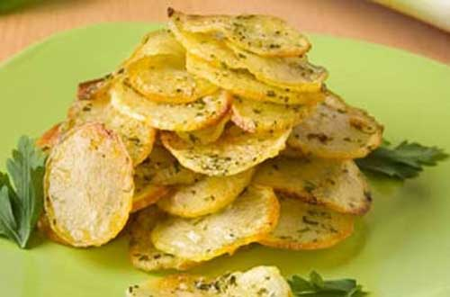
Работа: Кондратьева Андрея
ученика 8 класса
Руководитель: учитель химии
МБОУ СОШ с. Работки
Медведева С.Н.
Введение
Твоя пища должна быть твоим лекарством.
Гиппократ
Каждый человек хочет быть здоровым. Здоровье – это то богатство, которое нельзя купить за деньги или получить в подарок. Всем хорошо известно мудрое изречение: "Человек есть то, что он ест". Стремление людей вести здоровый образ жизни предполагает правильное отношение к питанию. Многие определяют питание как потребление здоровой пищи. Но что считать «здоровой пищей»? Марк Твен как-то сказал: “Секрет жизненного успеха отчасти состоит в том, что есть следует все, что хочется, а потом предоставлять пище возможность доводить борьбу в желудке до победного конца”. Сегодня мы приходим к выводу, что подобная философия сопряжена с таким риском для здоровья, о котором во времена Марка Твена и не подозревали. Наш выбор тех или иных продуктов может зависеть от преходящих увлечений, рекламы или удобств.
Актуальность данной работы заключается в том, что большинство учащихся лишены полноценного режима питания. Дети часто перекусывают чипсами, но не так давно Министерство здравоохранения запретило продавать чипсы в школьных столовых и буфетах.
Цель работы: выяснить причиняют ли чипсы вред здоровью человека. Мы считаем, что полученные нами данные расскажут людям правду о чипсах.
Предмет исследования: качественный состав чипсов на наличие масла, крахмала, хлорида натрия.
В ходе исследования ставились следующие задачи:
- собрать информацию об отношении учащихся школы и преподавателей к чипсам;
- сравнить состав различных видов чипсов;
- выяснить действие на организм пищевых добавок;
- ознакомить учащихся и родителей с полученными результатами.
Методы:
Социологический опрос среди школьников
Химический анализ

Обзор литературы
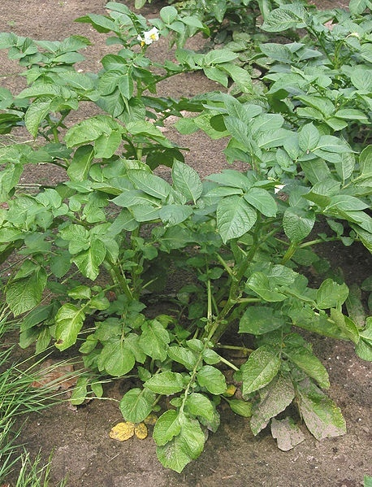
Картофель как продукт питания.

Царство: Растения
Отдел: Цветковые
Класс: Двудольные
Порядок: Паслёноцветные
Семейство: Паслёновые
Род: Паслён
Вид: Картофель
Международное научное название
Solanum tuberosum L
Картофель или Паслён клубненосный - вид многолетних клубненосных травянистых растений из рода Паслён (Solanum) семейства Паслёновые (Solanaceae). Клубни картофеля являются важным продуктом питания.
В клубнях картофеля содержится большое количество крахмала, углеводы, белки (альбумин, глобулины, протеин, пептон, туберин), пектиновые вещества, клетчатка, органические кислоты (яблочная, лимонная, щавелевая и др.), большое количество калия (570 мг %), фосфора (50 мг%), витамина С (20-40 мг/100г), К, B1 (0,12 мг%), В2 (0,07 мг%), В5 (0,30 мг %), Вб (0,30 мг%), Е (0,1 мг%), H (0,1 мкг/100 г), каротин (0,02 мг/100г), фолиевая кислота В9 (8 мкг/100г).
В клубне так же обнаружены микроэлементы: алюминий, бор, ванадий, железо, йод, кобальт, литий, марганец, медь, молибден, никель, рубидий, фтор, цинк. Во всех частях растения содержится гликоалкалоид соланин.
По содержанию витамина С среди овощей картофелю принадлежит одно из первых мест. Содержание аскорбиновой кислоты в 100 г свежего (осеннего) корнеплода – порядка 20 мг. Полкило картофеля в дневном рационе питания обеспечит организм суточной нормой витамина С.
Жёлтая окраска мякоти свидетельствует о высоком содержании в картофеле каротина (провитамина А).
Сахара картофеля представлены главным образом глюкозой (виноградный сахар). Меньше – сахарозы (свекловичный сахар) и совсем немного фруктозы (плодовый сахар).
Обычная картошка – основной источник калия, который нужен организму для нормализации водного обмена и нормальной работы сердца. Калия в картофеле даже больше (до полуграмма на 100 г), чем в хлебе, мясе или рыбе. Суточную норму калия и витамина С обеспечит употребление 500 г картофеля (лучше - в первой половине дня).
В картофельной кожуре и камбиевом слое под ней (1 - 4 мм под кожурой) содержание саланина больше по концентрации, чем в мякоти, так же там больше и витаминов, кроме витамина В и каротина, которые, в основном, сосредоточены в сердцевине клубня. В кожуре, также, сосредоточены ферменты, положительно влияющие на организм и способствующие перевариванию и усвоению организмом крахмала картофеля.
Питание – это необходимая потребность организма и обязательное условие для жизни и здоровья. Правильное питание, сбалансированное питание может сохранить молодость, красоту, работоспособность.
Еще Гиппократ сказал: «Человек рождается здоровым, а все его болезни приходят к нему через рот с пищей».

Краткая историческая справка о приготовлении чипсов
На самом деле, откуда взялся такой заморский продукт, похожий на русскую жареную картошку? Под термином «чипсы» (от англ. «chips» - ломтик, кусочек) следует понимать плоские по форме продукты, полученные отрезанием от целого. Впервые чипсы были приготовлены 24 августа1853 г. в США для американского мультимиллионера К. Вандербильта его изобретательным шеф- поваром Д. Крумом. Он нарезал картошку так тонко, как мог. После чего зажарил её в масле до хруста. К недоумению повара, новое блюдо настолько понравилось миллионеру, что он только его и употреблял. В 1926 году была изобретена упаковка, позволявшая разделить место продаж. Началась экспансия этого продукта в кинотеатры, на стадионы и в магазины.
При изготовлении хрустящего картофеля очень важно учесть химический состав картофеля и отобрать нужный сорт. Большое значение здесь имеет правило, которое уже приводилось применительно к производству сушеного картофеля, - низкое содержание сахара. Содержание глюкозы не должно превышать 0,4%, в противном случае при обжаривании картофеля обязательно образуются темноокрашенные меланоидины, которые отрицательно скажутся на внешнем виде готового продукта.
Нужно помнить, что в конце периода хранения содержание глюкозы и других редуцирующих сахаров в картофеле, как правило, бывает выше 1%. Поэтому до обжаривания картофель подвергают так называемому кондиционированию. Оно заключается в том, что клубни выдерживают в течение 3-4 дней при 20-25°С. В этих условиях в клетках картофеля протекает процесс, аналогичный тому, который имел место при накоплении в клубнях крахмала: глюкоза полимеризуется и превращается в крахмал. Из многочисленных сортов картофеля для производства хрустящего картофеля рекомендуются Лорх, Передовик, Октябренок, Кореневский.
Приготовление хрустящего картофеля складывается из таких операций: очистка и мойка картофеля, резка на ломтики, обсушка ломтиков, обжаривание, охлаждение и расфасовка.
Главной операцией в этой технологии является обжаривание ломтиков. Для этой цели годится любое растительное масло - кукурузное, хлопковое, арахисовое и др. - нагретое до 160-200°С.
Необходимо помнить, что в процессе обжаривания масло подвергается ряду нежелательных изменений. Оно гидролизуется и при этом образуются горькие жирные кислоты; оно окисляется (при этом образуются альдегиды и кетоны), полимеризуется и т. д. Следовательно, масло надо защищать от внешних воздействий и периодически его менять. Рекомендуется добавлять к маслу антиоксиданты, чтобы предупредить его окисление.
Готовый продукт - тонкие хрустящие ломтики золотисто-желтого цвета. Не допускаются салистый, прогорклый, щиплющий привкусы.
Влажность чипсов колеблется от 4 до 7%. Содержание жира - не менее 32% и не более 36%.
По химическому составу хрустящий картофель представляет собой довольно питательный продукт: в нем содержится 40-45% крахмала, около 35% жира, 2-3,5% белков, 1,8-2% хлористого натрия (поваренной соли). Калорийность этого продукта высокая - 450-500 ккал в 100 г.
Совершенно другой продукт - картофельные крекеры. Это похожие на монетки кружочки диаметром 30-35 мм, толщиной 1 мм. Перед употреблением в пищу их поджаривают в растительном масле или в животном жире. При опускании в кипящее масло (температура масла 180-190°С) крекеры быстро вспучиваются и увеличиваются в объеме в 2-3 раза. При этом они приобретают белую, слегка розоватую окраску. Поджаренные в масле крекеры употребляются в качестве гренок, гарнира или самостоятельного блюда.
Технология картофельных крекеров такова: клубни картофеля после обычных подготовительных операций (мойки, калибровки и очистки) подвергают варке и измельчению; полученное пюре смешивают с крахмалом и поваренной солью (на 100 кг пюре - 50 кг крахмала и 2,5 кг соли). Смесь формуют в жгуты, которые вслед за этим обрабатывают острым паром под давлением 0,12-0,15 Па в течение 15-20 мин; обваренные жгуты охлаждают, нарезают на кружки толщиной 1 мм; кружки просушивают в течение примерно 2 ч при 65-70°С.
Крекеры также выпускают с добавлением сушеного мяса, протертого творога и других белковых компонентов.
В обычных крекерах содержится от 48,5 до 55% углеводов (главным образом, крахмала), 35-38% жира, 3,5-4% белков. Калорийность 100 г крекеров 560-570 ккал. В обжаренном виде крекеры можно хранить 10-12 дней.
Сегодня для приготовления картофельных чипсов используют специальные сорта картофеля с низким содержанием сахара и диаметром клубней 3-4 см. Отобранный картофель моют, чистят и нагревают до 800С (при этом в нём экстрагируются восстанавливающие сахара и разрушаются ферменты). Затем картофель нарезают ломтиками и после удаления выделившегося на их поверхности крахмала обжаривают в растительном масле.
Сорт масла может быть различным и зависит от региональных предпочтений. В США, например, распространены чипсы, жаренные на соевом масле; в Европе применяется пальмовое масло, которое не придаёт запаха конечному продукту; в Беларуси используют подсолнечное масло.

Часто в чипсы добавляют ароматизаторы (натуральные или синтетические) и усилители вкуса (глутамат натрия).

Чипсы и здоровье человека
Министерство здравоохранения запретило продавать чипсы и газированные напитки в школьных столовых, буфетах и кафе. Медики объясняют свое решение тем, что количество детей с болезнями пищеварения в 2003 году по сравнению с 1991-м увеличилось почти в полтора раза, а с диагнозами гастрита, дуоденита, язвы желудка и двенадцатиперстной кишки - в два раза. А всему виной – нездоровая пища.
Злоупотребление жареной пищей, как известно, неблагоприятно сказывается на функционировании многих органов человека. Причина кроется в образовании целого ряда вредных соединений, поскольку при термической обработке жиров в присутствии кислорода воздуха значительно инициируются процессы их окисления и распада с образованием гидроксикислот, эпоксидов, кетонов и альдегидов. Последние в свою очередь, могут взаимодействовать дальше с другими различными компонентами обжариваемого продукта с образованием канцерогенов.
Среди многих токсичных веществ, присутствие которых в продуктах питания строго контролируют медики и диетологи, в последнее время выделяют акриламид, поражающий главным образом нервную систему, печень и почки. Специалисты обнаружили, что в таких продуктах, как картофельные чипсы, содержится большое количество канцерогенного акриламида, образующегося в процессе жарки.
Акриламид – вещество, вызывающее раковые заболевания, поражает нервную систему и может привести к бесплодию В 1994 г. акриламид был отнесен специалистами Всемирной организации здравоохранения к веществам, «вероятно канцерогенным для человека" К примеру, в Евросоюзе установлена норма содержания акриламида в воде – 0,1 мкг на 1 л. В некоторых же видах чипсов уровень этого смертоносного вещества превышен в... 1280 раз!
По результатам проведенного в США исследования, крахмал, оставшийся во рту, в течение двух часов преобразуется в глюкозу. А это - идеальная питательная среда для кариесных бактерий. Поэтому зубные врачи советуют: даже после употребления таких неподслащенных, но содержащих крахмал, пищевых продуктов, как чипсы, надо обязательно чистить зубы зубной щеткой.
Пищевые добавки
На пищевых товарах такие добавки маркируются буквой Е и обозначаются трехзначной цифрой (смотрите таблицу). Нужно знать, какую конкретную информацию несет в себе маркировка – индекс. Например, глутамат натрия (Е 621) может вызвать аллергию, запрещен в детском питании; диоксид серы (Е 220) нельзя употреблять людям с расположенностью к аллергии, запрещен в применении Евросоюза, но разрешен в Российской Федерации. Лимонная кислота (Е 330) запрещена в применении Евросоюзом, но разрешена в Российской Федерации, данное вещество способно провоцировать образование опухолей.
Отдельные пищевые добавки могут вызвать желудочно-кишечные расстройства, аллергию, некоторые являются канцерогенами, то есть, не безопасны для здоровья. Например, Е 131, Е 141, Е 215-218, Е 230-239- являются аллергенами; Е 121, Е 123 – способны вызвать желудочно-кишечные расстройства, а в больших дозах пищевые отравления; Е 211, Е 240, Е 330, Е 442 – могут провоцировать образование опухоли.

Методы и материалы

1. Объекты исследования
Для исследования мы взяли чипсы марок:
«Русская картошка»
«Lаys»
«Московский картофель»
2. Реактивы и оборудование: 5% - ный раствор нитрата серебра, 3%-ный спиртовой раствор йода, азотная кислота, дистиллированная вода, лабораторный штатив, штатив с пробирками, фильтровальная бумага, воронки, ступки, пестики,. нихромовая петля, мерный цилиндр, спиртовка, пинцет, спички, термометр, слив.

3.Химические опыты с чипсами
3.1. Качественное определение жиров
Положили большой чипс на фильтровальную бумагу и согнули ее пополам, раздавив испытуемый образец на сгибе бумаги. Удалили кусочки чипса с фильтровальной бумаги и посмотрели бумагу на свет.
3.2. Приготовление водной вытяжки для качественного определения
растворимых компонентов
Раскрошили 1-3 чипса (~1 г) и перенесли крошки в пробирку. Добавили 15-20 мл дистиллированной воды и нагрели пробирку в пламени спиртовки. Профильтровали образовавшуюся смесь. Фильтрат собрали и использовали для проведения испытаний 3-5.
3.3. Качественное определение катионов натрия
Реакция окрашивания пламени.
Летучие соединения натрия окрашивают пламя горелки в характерный желтый цвет.
Выполнение реакции: чистую прокаленную нихромовую проволоку с петлей на конце опускают в раствор соли натрия и вносят в бесцветное пламя горелки; при наличии ионов натрия пламя окрашивается в желтый цвет. Реакция исключительно чувствительна.
3.4. Качественное определение хлорид-ионов
Налить в пробирку 1-2 мл водной вытяжки (см. п. 2) и добавьте 3-4 капли 5%-ного раствора нитрата серебра, а затем 1-2 мл 0,1 М раствора азотной кислоты. Если в растворе присутствуют хлорид ионы, то выпадает белый творожистый осадок не растворимый в азотной кислоте, по этому признаку можно сделать заключение о присутствии в растворе хлорид – ионов: Ag⁺ + Cl־ → AgCl↓
3.5. Качественное определение крахмала
Налить в пробирку 1-2 мл водной вытяжки (см. п. 2) и добавить 2-3 капли 3 %-ного спиртового раствора йода. Ярко-синее окрашивание раствора говорит о большом содержании крахмала в данном продукте.
4. Анкетирование
- Любишь ли ты блюда из картофеля?
А) Да Б) Нет
- Как часто картофель (жареный) присутствует в твоем рационе питания?
А) Часто Б) Иногда В) Никогда
- Как часто картофель (вареный) присутствует в твоем рационе питания?
А) Часто Б) Иногда В) Никогда
- Употребляете ли вы чипсы?
А) Да Б) Нет
- Как часто чипсы присутствуют в вашем рационе питания?
А) Ежедневно Б) 2-3 раза в неделю В) 1-2 раза в месяц
- Какие марки чипсов вы употребляете?
А) Lays Б)Московский картофель
В) Русская картошка Г) Другие
- Кто покупает вам чипсы?
А) Родители Б) Старший брат
В)Бабушка (дедушка) Г) Сам
- Как вы считаете, чипсы полезны или вредны для здоровья?
А) Конечно полезны
Б) Конечно вредны
В) Никогда не задумывался об этом
Г) Скорее полезны, чем вредны
Д) Скорее вредны, чем полезны
- Что вас привлекает при выборе чипсов?
А) Красивая упаковка
Б) Запах
В) Удобно есть не дома
Г) Стоят дешево
- Часто ли вас беспокоят боли в животе, тошнота, рвота
А) Часто Б) Иногда В) Никогда

Обсуждение результатов
1Для исследования мы взяли чипсы марок:№1«Lаys», №2«Московский картофель», №3«Русская картошка»

№ Название | Энергетическая ценность 100 г | Белки | Углеводы | Жиры | Пищевые волокна | Na | Добавки | Усилители вкуса | Срок годности
1.Lays | 132.6 Дж | 1,56 г | 13,78 г | 7,8 г | - | 2,47 г | - | + | 3месяца
2.Московский картофель | 210,4 Дж | 1,84 г | 18,8 г | 14 г | - | + вес не указан | - | + | 3 месяца
3.Русская картошка | 98,6 Дж | 0,9 г | 10,6 г | 1,58 г | - | +вес не указан | - | - | 8 месяцев
2. Изучаем этикетки
Таблица 1
3.Анализ чипсов
3.1.Качественное определение жиров
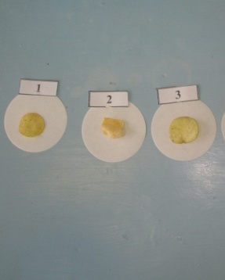
Кладем большой чипс на фильтровальную бумагу и сгибаем её пополам, раздавив испытуемый образец на сгибе бумаги. Удаляем кусочки чипса с фильтровальной бумаги и посмотрим бумагу на свет.
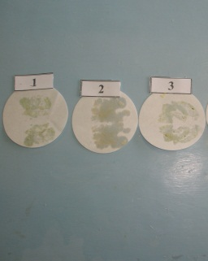
На каждом образце фильтровальной бумаги становятся видны жирные пятна. Заполняя пространство между волокнами бумаги, масла - иммерсионные жидкости – уменьшают рассеяние света бумагой. Чем больше жира содержит продукт, тем больше размер пропускающего свет пятна.
Результаты:
По содержанию жира чипсы можно расположить в следующем порядке №2«Московский картофель, №3«Русская картошка», №1«Lаys». Чипсы брали примерно равного размера.

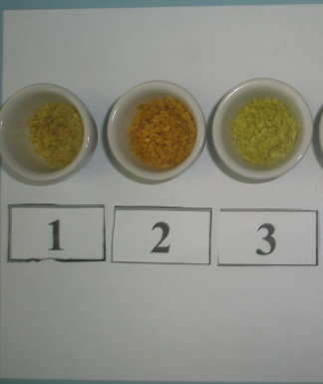
3.2. Приготовление водной вытяжки для качественного определения растворимых компонентов
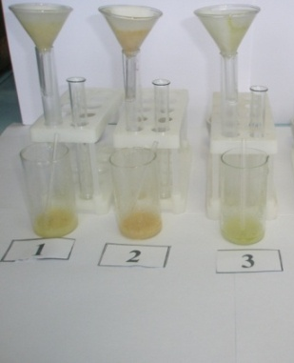
Взвесили по 1 г чипсов каждого вида. Измельчили их в ступке и перенесли крошки в химические стаканы. Добавим 10-15 мл дистиллированной кипящей воды и размешаем стеклянной палочкой. Приготовили бумажные фильтры и отфильтровали смеси. Фильтрат собрали и использовали для проведения испытаний 3.3.-3.5.
В нашей школьной водопроводной воде содержится большое количество примесей, поэтому мы взяли дистиллированную воду.

3.3.Качественное определение катионов натрия
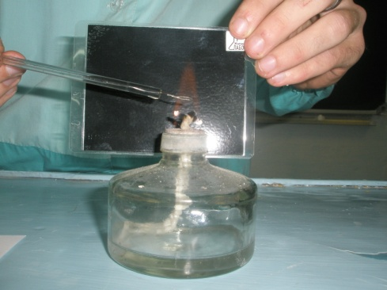
Чистую прокаленную нихромовую проволоку с петлей на конце опускают в фильтрат, и вносим в бесцветное пламя горелки; пламя окрашивается в желтый цвет. Реакция исключительно чувствительна, желтый цвет пламени свидетельствует о наличии ионов натрия Na ⁺.во всех образцах чипсов.

3.4.Качественное определение хлорид – ионов
Нальем в пробирку 1-2 мл водной вытяжки (см.п.3.2.) и добавим 3-4 капли 5%-ного раствора нитрата серебра, а затем 1-2 мл 0,1 м раствора азотной кислоты.
При добавлении к водной вытяжке 5%-ного раствора нитрата серебра выпадает белый творожистый осадок AgCl – не растворимый в азотной кислоте, по этому признаку можно сделать заключение о присутствии в растворе хлорид – ионов:
Ag⁺ + Cl־→ AgCl↓
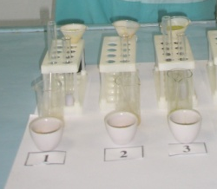
Результаты:
Наибольшее содержание солей отмечено нами в образце №1«Lаys» более интенсивный белый- творожистой осадок. В образцах №2, №3 - наблюдали белый мутный осадок

3.5.Качественное определение крахмала
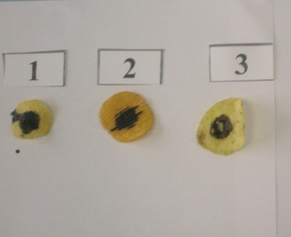
Из-за содержания в чипсах крахмала при добавлении 3%- ного спиртового раствора иода появляется тёмно-синее окрашивание. Этими свойствами пользуются при определении крахмала в пищевых продуктах.
Все образцы дали сине -бурую окраску.
Результаты анкетирования
В процессе работы над проектом было проведено анкетирование учащихся 4-11 классов.
- Лишь 3 % опрошенных не любят блюда из картофеля.
2-3. Картофель по праву можно назвать «вторым хлебом», так как учащиеся школы употребляют его и жаренном, и в вареном виде достаточно часто.
4.На вопрос «Употребляете ли вы чипсы?» в ответах можно проследить следующую динамику:

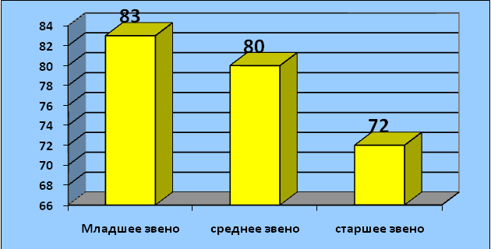

5. Ежедневно употребляют чипы -4% старшеклассников, ученики среднего звена -15%, и что самое тревожное -36% учеников младшего звена. Раз в месяц- 62 % старшеклассников, ученики среднего звена -33%, и -35% учеников младшего звена
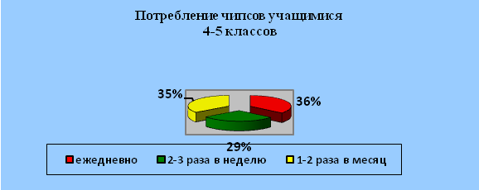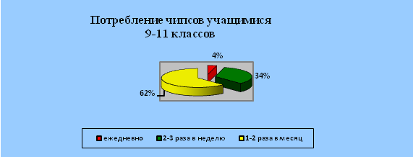

6.Старшеклассники отдают при этом свое предпочтение чипсам «Lаys», младшие же школьники больше употребляют чипсы «Русская картошка». По- видимому, предпочтения объясняются стоимостью продукта.
7.Чем младше возраст, тем больше процент чипсов, купленных родителями; 40%- 4-5 классы, 26%-6-8 классы, и 8%- старшеклассники. И обратная зависимость наблюдается в самостоятельном приобретении чипсов соответственно- 40%, 57%, 76%
8. Из 100% опрошенных учащихся- 3% считают, что чипсы полезны, 54% опрошенных соглашаются с утверждением, что чипсы вредны, примерно 10 % никогда не задумывались об этом.
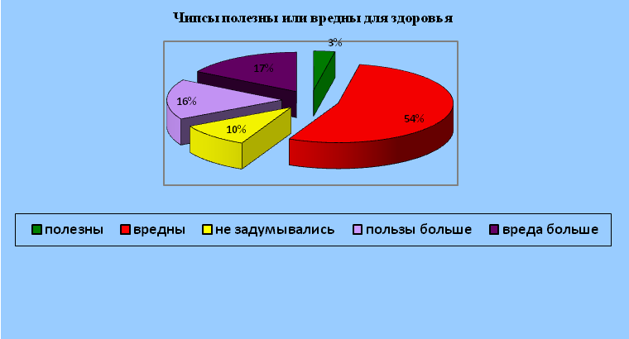.
- Учащиеся младших классов при выборе чипсов обращают внимание на яркую упаковку -40% и цену-25%. Ученики постарше ориентируются на запах -32% и цену.
- На вопрос о заболеваниях связанных с желудочно-кишечным траком мы получили утвердительный ответ у 68% опрошенных.

Выводы
Чипсы являются одним из самых актуальных видов продукции, но как показали результаты исследований, чипсы не могут заменить полноценное питание, а ежедневное употребление чипсов в больших количествах может нанести непоправимый вред здоровью человека.
Проведя исследование мы установили, что чипсы- продукт здоровых людей, который можно употреблять крайне редко. Очевидно, здесь пользу искать бесполезно. После мощной переработки картофель теряет все свои положительные свойства и приобретает исключительно вредные.
В ходе работы проведен анализ чипсов; сравнены составы различных видов чипсов; выяснены действие пищевых добавок на организм человека. Учащиеся на классных часах были ознакомлены с результатами исследований.
Все чипсы независимо от производителя - мина замедленного действия для желудка. Вы никогда не замечали, что вам хочется кушать чипсы все чаще и чаще? Причина - "глутамат натрия"( Пищевая добавка Е 621) , обладающая, так сказать, наркотическими свойствами. Мозг запоминает яркий и приятный вкус, а потом постоянно его требует. В промышленных условиях его получают из пшеничной клейковины и используют для улучшения вкусовых качеств пищевых продуктов с высоким содержанием белка. Глутамат натрия представляет опасность для астматиков.
Употребление в пищу высококалорийных картофельных чипсов («жирная» пища) может приводить к ожирению, к развитию заболеваний желчного пузыря. В 100 г чипсов содержится 30 г жиров, причем не «хороших», а канцерогенных. В порции хрустящих картофельных чипсов содержание акриламида превышает допустимый предел в 500-1000 раз. Кроме того, все чипсы очень соленые, а избыток хлорида натрия мешает нормальному росту костей, нарушает обмен веществ и вызывает проблемы с сердцем.
Проведенное в рамках данного исследовательского проекта социологическое исследование среди учащихся школы показало, что примерно 78 % учащихся употребляют чипсы. 20% школьников не считают, что чипсы могут нанести какой-либо вред здоровью. 10% школьников даже не задумывались о вреде чипсов.
Реклама чипсов - очень яркая и красочная, поэтому нет ничего удивительного в том, что она привлекает наше внимание. Сложнее всего убедить себя, что чипсы - это вредно. Задача сложная, но необходимая. Это вроде и не еда, а просто что-то, чем можно похрустеть в свободную минутку. Наверное, есть смысл предложить себе полезную альтернативу - семечки или орехи.

Рекомендации
Чипсы – продукт вкусный, но не очень полезный для здоровья. Тут Вам и высокая калорийность, глутамат натрия и канцерогены.
Диетологи считают, что питание детей зачастую определяет продолжительность и качество их дальнейшей жизни.
С питанием могут быть связаны многие болезни нервной системы, многие виды рака, заболевания печени, поджелудочной железы, ряд мужских и женских болезней.
В заключение всей работы необходимо добавить, что в наше время, в период постоянного нервного напряжения, переутомления, а кроме того, с ужасающими экологическими проблемами, следует обратить внимание на свое питание.
- Не нагружайте свой организм, ведь ему и так тяжело!
- Правильное питание в детстве – фундамент здоровья на всю жизнь.
- Самый полезный картофель – не в пачке, а выращенный на собственном приусадебном участке.
- Самая безопасная пища – под этикеткой «Продукт не содержит искусственных красителей и консервантов».
- Продукты, имеющие яркий цвет, переполнены красителями.
- Занимайтесь спортом, не имейте вредных привычек, а главное – правильно питайтесь!

Проделанная работа по созданию проекта не только обогатила меня новыми знаниями и умениями, но и была очень интересной, требовала самостоятельности и творческого подхода, способствовала развитию деловых качеств.

Литература
- .Андреева М. П. Проектные уроки как форма интеграции знаний // Химия в школе. — 2002. — № 7. — С. 51-56.
- Горбаткова Б. Х., Таутиева М. А.Качественный анализ ионов аналитических групп по кислотно-основному методу: Методические указания к лабораторным работам по аналитической химии. – Владикавказ: Терек, 2011. – 73 с.
- Железнякова Ю. В., Назаренко В. М. Учебно-исследовательские экологические проекты в обучении химии // Химия в школе. — 1999. — № 3. — С. 47-50.
- Р. Н. Насиров, Г.К. Баймукашева. Эксперимент межпредметного характера на занятиях кружка.// Химия в школе-2008.-№4.-С. 64-70.

Интернет ресурсы

- http://supercook.ru/zz304-potat06.htmlБольшой Кулинарный Словарь
- http://www.edabezvreda.ru/topic-25.html© 2007-2010 Еда без вреда
- http://sunfood.com.ua/4to_mi_edim/642

